Arbeitsplan NMS Kematen
Vor-/Nachname: ______________________ Klasse: ___
(Schüler/in)
Fach: | Physik
Schulwoche: 36 | 11.05. – 15.05.2020

Aufgabenstellung: | Arbeitsmaterial (drücke STRG und klicke auf den Link) | Erledigt am:
Schau dir das Video genau an!  Ladung einfach erklärt I musstewissen Physik | https://www.youtube.com/watch?v=BCkN0-PW7wA
THEMA: Elektrische Kräfte und Ladungen  Lies dir die Buchseite 52 und 53 aufmerksam durch! (siehe unten)  Trage die Überschriften und die Merktexte (grüne Kästchen) in dein Physikheft ein.  Suche dir 2 Experimente von den Buchseiten (zB. V1 mit Abb.52.3. und Abb. 53.1 oder Abb 53.2) aus und dokumentiere sie in dein Heft. | Buchseite 52 und 53 lesen  (du findest sie im Anhang)  Was ist geschehen?  WARUM?
Klebe das Arbeitsblatt in das Physikheft und versuche die Fragen zu beantworten. | Arbeitsblatt
Kontrolliere das Arbeitsblatt von der Woche 34. | Siehe Lösungsblatt

Freiwillig für Fleißige …
Aufgabenstellung: | Link: | Erledigt am:
Versuche die Fragen im Arbeitsbuch auf Seite 26 zu lösen. | Physik Arbeitsbuch S26

Überprüft und besprochen mit einem Erziehungsberechtigten: Kontrollieren Sie bitte nur auf Vollständigkeit und nicht auf Richtigkeit!!!
Datum: __________________
Unterschrift des Erziehungsberechtigten: _______________________________________________

Buch Seite 52
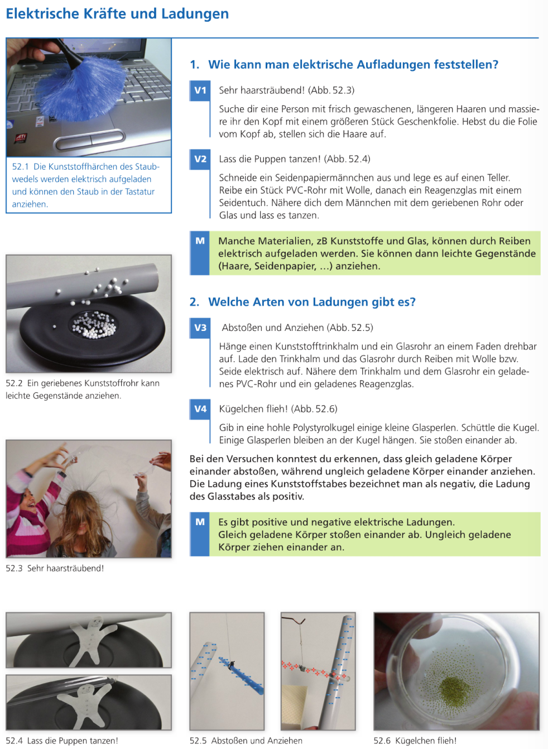

Buch Seite 53
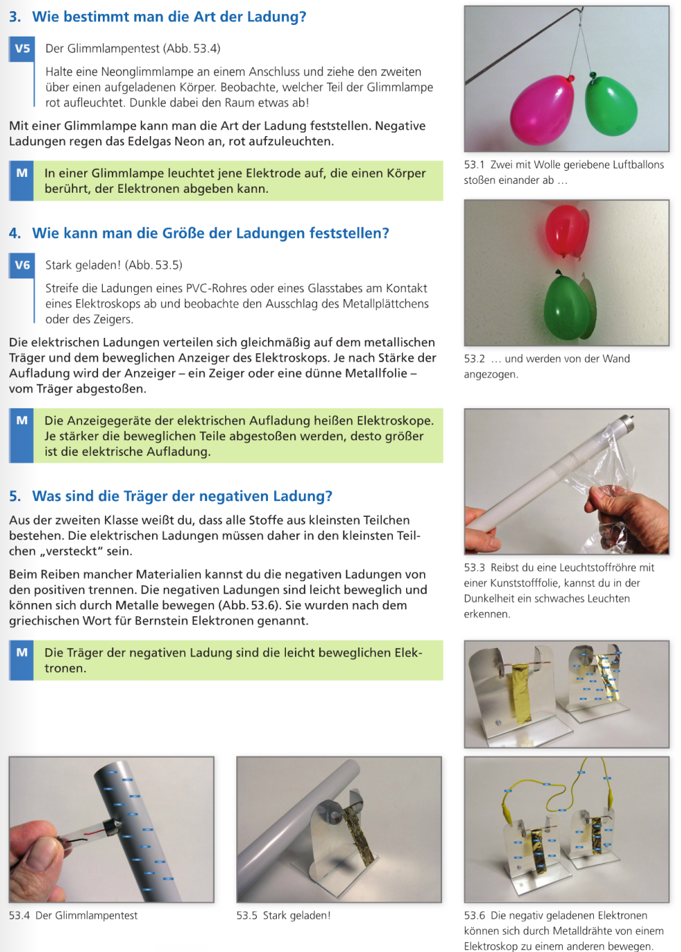

Arbeitsblatt
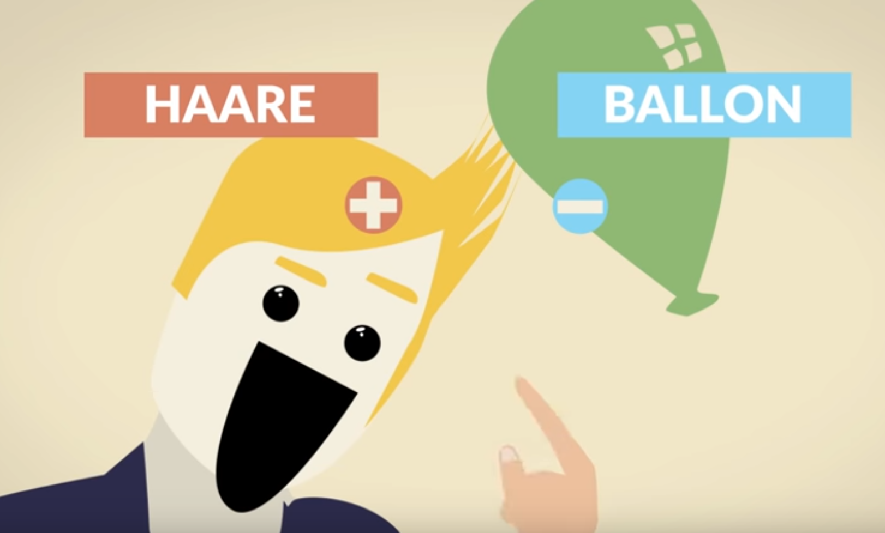
Durch Reibung des Luftballons an den Haaren wandern Minusteilchen (Elektronen) von den Haaren zum Luftballon.

Luftballon negativ geladen (Elektronenüberschuss)

Haare positiv geladen (Elektronenmangel)

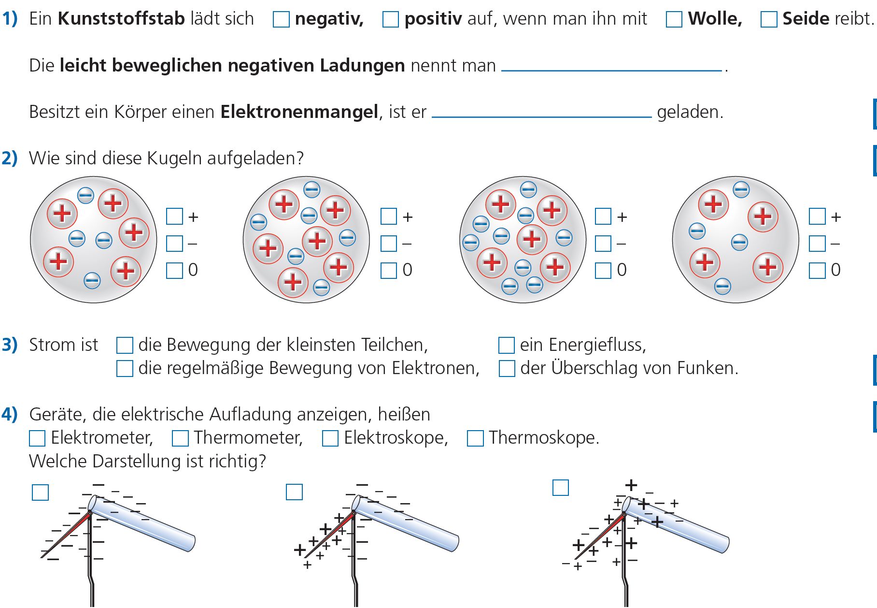

Lösungen vom Arbeitsblatt SW34
